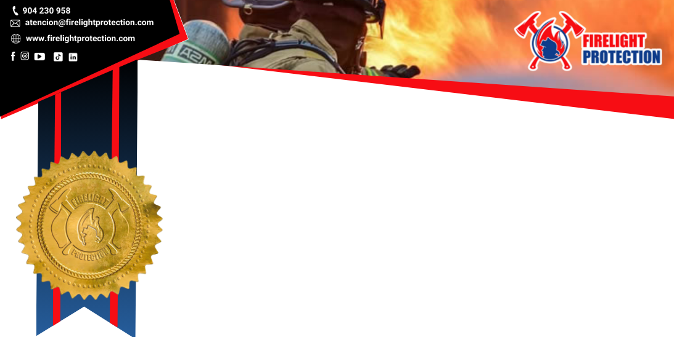
CERTIFICADO
OTORGADO

A: OLIVER SCHMELING MENDOZA MONTOYA
DNI 41674630
El presente certificado por haber aprobado el curso en:

"SEGURIDAD PARA TRABAJOS EN CALIENTE"
Organizado por FIRELIGHT PROTECTION E.I.R.L RUC:20610585613, ubicado en la ciudad de Lima - Perú, con una duración de 08 horas académicas teórico práctico, de acuerdo a Ley 29783, y decreto según Norma D.S. N° 005-2012-TR,G.050 y Normas internacionales OSHA 29 CFR 1910.252, 1926.350 y ANSI Z49.1, C33.2, A6.1, Z87.1 y NFPA 51B.
Proporcionar a los participantes los conocimientos y habilidades necesarias para la ejecución de trabajos en caliente de manera segura, logrando una detección oportuna de los peligros y riesgos asociados con los trabajos en caliente, técnicas para controlar los riesgos, Importancia del uso de equipo de protección personal. El día 11 julio del 2026. en la Ciudad de Lima.
Lima. Julio del 2026

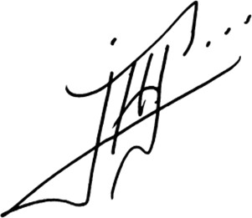

Serial Numer Reg: REF: IC-002209
Valido hasta: Julio del 2027
Ing.(B) Jose Garrido

CEO & FIRELIGHT PROTECTION REG.: CA-PRL- 20230020



TEMA IMPARTIDO
Administración del riesgo del Trabajo en caliente Opciones para eliminar los trabajos en caliente Normas Nacionales e Internacionales
Procedimiento de trabajo seguro para trabajos en caliente Fuentes combustibles
Evaluación de los Riesgos para trabajos en Caliente Personas Autorizantes y Ejecutoras
Permisos de trabajo en caliente
Radios de Seguridad para trabajos en caliente Encerramiento para trabajos en caliente Prevención en soldadura y corte
Supervisor de soldadura y corte Prevención en uso de esmeriles

